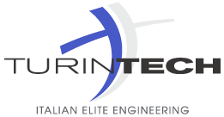

TALENT ACQUISITION DAY
21 Novembre, 13:00 – 17:00
Aula Capitò – Scuola Politecnica di Palermo

TURIN TECH: ECCELLENZA DELL’INGEGNERIA ITALIANA ASSUME GIOVANI PER ATTIVITA’ IN ITALIA E NEL MONDO

Storica società italiana del mondo dell’Automotive, TurinTech vanta oggi progetti e attività con i principali top player del mercato. La crescita verso l’estero degli ultimi anni ha consentito a TurinTech di ricoprire oggi una posizione di primario standing sul territorio italiano e di essere riconosciuta all’estero come Made in Italy di eccellenza.

13:30 – 15:00: Presentazione Aziendale
15:00 – 17:00 Colloqui individuali
www.turintech.it
“Essere grandi significa prendersi cura di ogni piccolo particolare”

